Оглавление

Задание на расчетно-графическую работу 3
1 Модель нелинейного резистора 4
2. Построенние Simulink-модели 5
3. Проведение численных экспериментов 7
Список использованной литературы 11

Задание на расчетно-графическую работу

1. По заданной вольт-амперной или вебер-амперной характеристике электротехнического устройства построить математическую модель преобразования электрических параметров в устройстве.
2. По построенной математической модели построить Simulink-модель преобразования электрических параметров в устройстве.
3. Используя блоки библиотек Simulink и Sim Power Systems: In, Out, Voltage Measurement, Controled Current Source, Series RLC Branch, Fcn, Transfer Fcn, Integrator, построить Simulink-модель электротехнического устройства.
4. Провести ряд численных экспериментов с построенной Simulink-моделью.
Исходные данные на выполнение расчетно-графической работы представлены в таблице 1.
Таблица 1
Вариант | Тип нелинейного элемента (параметры схемы замещения)
9 | Насыщающийся реактор
 | Параметры реактора |  |  | Параметры источника  питания
 | R, Ом | a | b | U, кВ | f, Гц
 | 5 | 100 | 50000 | 36 | 50

1 Модель насыщающегося реактора

Уравнения описывающие насыщающийся реактор выглядят следующим образом: [1]:
,
где i, u и Ψ - мгновенные значения тока, напряжения и потокосцепления;
a , b - коэффициенты нелинейной зависимости между потокосцеплением и током.
Первое из уравнений есть дифференциальное уравнение для напряжения на реакторе, а второе - алгебраическая зависимость между потокосцеплением и током реактора. Последнее уравнение может быть и другим, в зависимости от требований к точности аппроксимации нелинейности реактора.
Для создания Simulink-модели реактора сначала перейдем к операторной форме записи дифференциального уравнения для напряжения реактора:
,
а затем, получим передаточную функцию (ПФ), связывающую потокосцепление и напряжение:
.
Полученные передаточная функция и нелинейная зависимость между током и потокосцеплением дают возможность создать Simulink-модель реактора.

2. Построенние Simulink-модели

Схема блока насыщающегося реактора, реализованная в Mathlab Simulink показана на рисунке 1 [2]. В Simulink-модели использованы блоки библиотеки SimPowerSystems версии 3.1. Модель Simulink насыщающегося реактора реализована с помощью блоков Integrator и Fcn. Численные значения параметров приняты следующими:
R=5 Ом, a=100 А, b=50000.

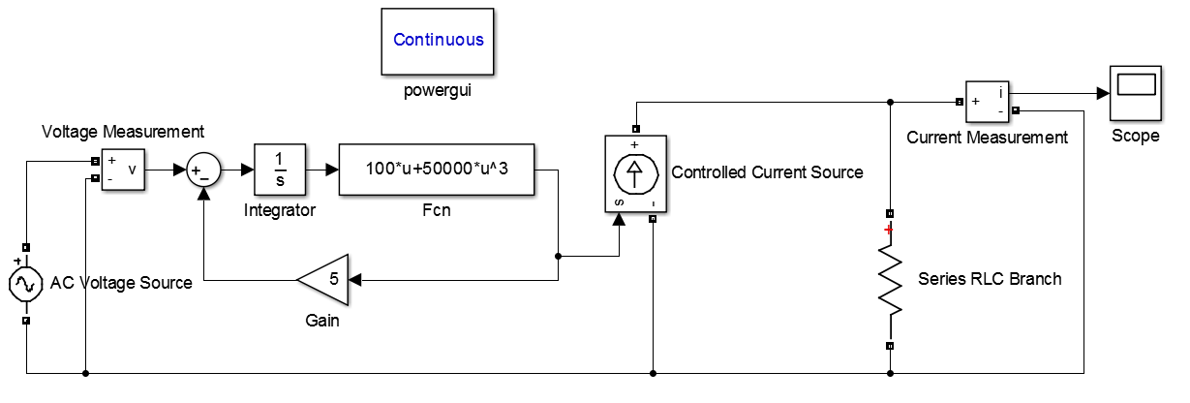
Рисунок 1 - Simulink-модель электроэнергетической системы с нелинейным резистором

На схеме к управляемому источнику тока параллельно подключен измеритель напряжения. Между выходом измерителя напряжения и входом источника тока включена Simulink-модель насыщающегося реактора, реализующая требуемую вольт-амперную характеристику устройства. Параллельно источнику также подключен развязывающий резистор. Его наличие обусловлено, тем, что большое число блоков SPS выполнено на базе источников тока. При последовательном соединении таких блоков источники тока оказываются включенными последовательно, что недопустимо. Наличие же развязывающего резистора позволяет включать такие блоки последовательно. Величина сопротивления резистора принята 800 Ом.
Параметры блока AC Voltage Source приведены на рисунке 2.
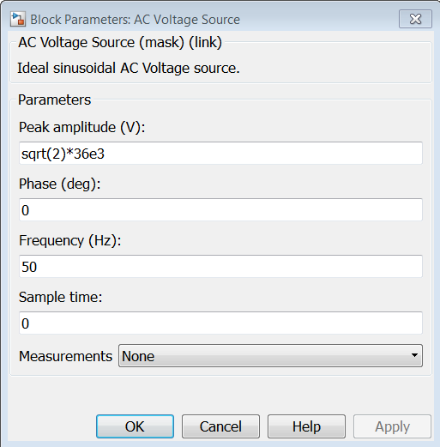
Рисунок 2 - Параметры блока AC Voltage Source

3. Проведение численных экспериментов

Для выполнения численных экспериментов предварительно выбираются параметры настроек моделирования, которые представлены на рисунке 3.

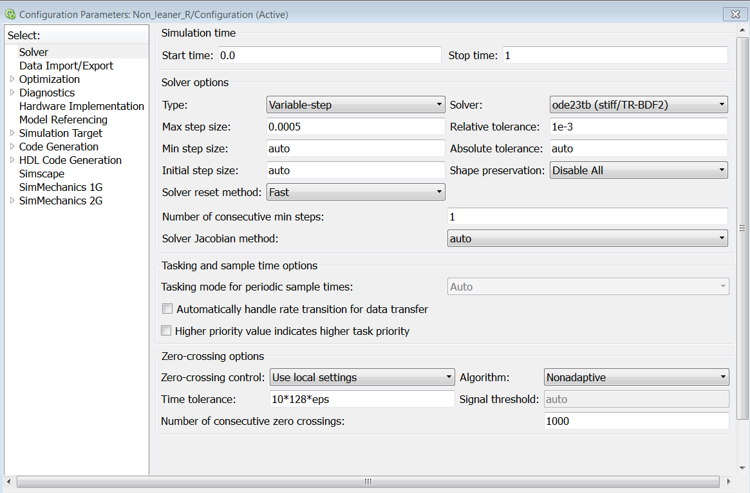
Рисунок 3 – Настойки параметров настроек моделирования

В данном случае были выбраны максимальный размер шага 0,0005 и метод решения дифференциальных уравнений – ode23tb. Данные размер шага позволил получить плавные кривые графиков, а выбранный метод решения дифференциальных уравнений – приемлемое быстродействие.
Первое моделирование было выполнено для заданных исходных данных: R=5 Ом, a=100 А, b=50000.
Полученный график тока в насыщающемся реакторе представлен на рисунке 4.

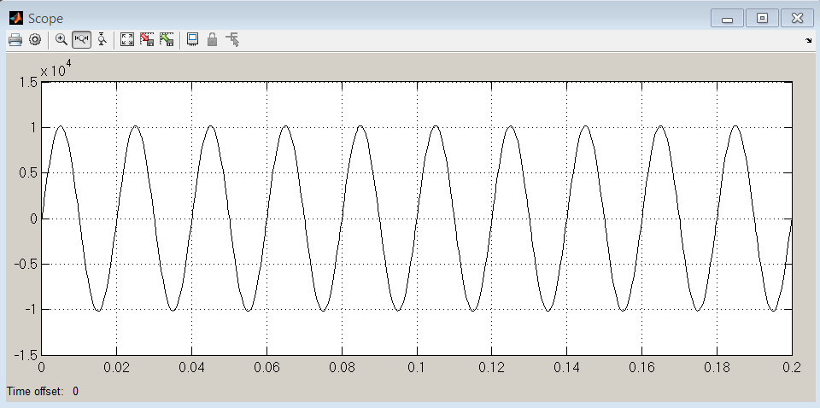
Рисунок 4 – График тока в насыщающемся реакторе

Из графика рис. 4 видно, что при заданных параметрах математической модели насыщающегося реактора ток в нем очень малую нелинейность.
Примем величину параметр параметров a=1 и b=50 и проведем моделирование.
Полученный график тока в насыщающемся реакторе представлен на рисунке 5.

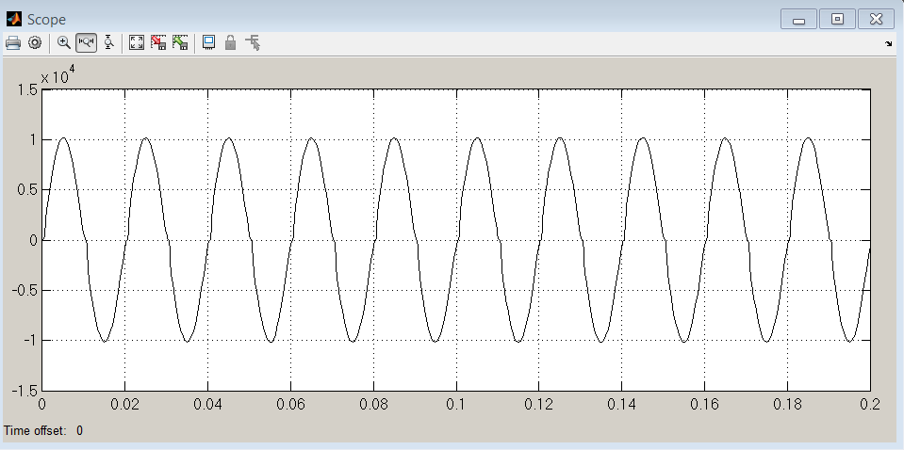
Рисунок 5 – График тока в насыщающемся реакторе
На графике тока появилась небольшая нелинейность тока.
Примем величину параметров a=1 и b=5 и проведем моделирование.
Полученный график тока в насыщающемся реакторе представлен на рисунке 6.

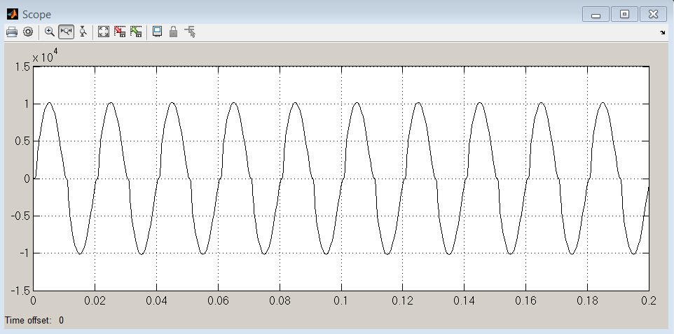
Рисунок 6 – График тока в насыщающемся реакторе

На графике тока стала заметна нелинейность тока в насыщающемся реакторе.
Примем величину параметров a=0,1 и b=5 и проведем моделирование.
Полученный график тока в насыщающемся реакторе представлен на рисунке 7.

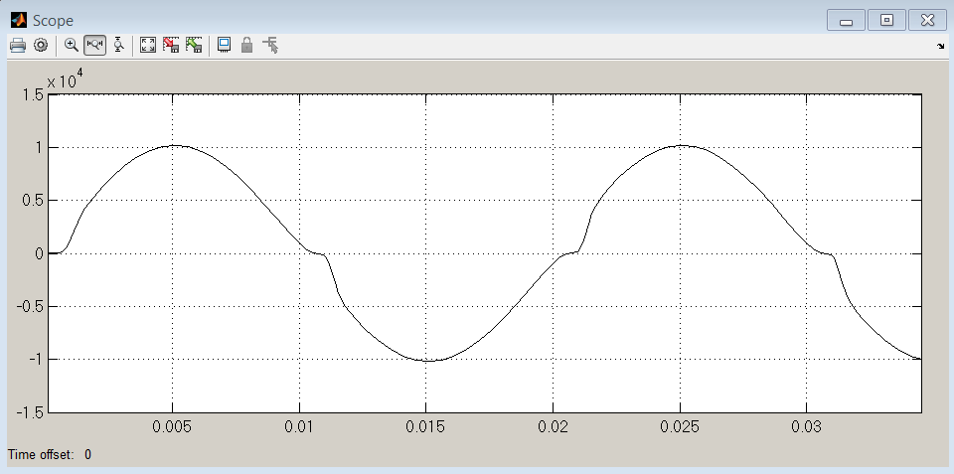
Рисунок 7 – График тока в насыщающемся реакторе

На графике стала заметна сильная нелинейность тока реактора при переходе тока через ноль.
Несинусоидальный характер тока реактора иллюстрирует нелинейные свойства реактора.
Таким образом, можно сделать вывод, что путем моделирования в Simulink с применением блоков библиотеки Sim Power Systems можно промоделировать поведение различных электроэнергетических устройств и подобрать их оптимальные параметры.

Список использованной литературы

1. МЕТОДИЧЕСКИЕ УКАЗАНИЯ ПО РАСЧЕТНО-ГРАФИЧЕСКИМ РАБОТАМ учебной дисциплины (модуля) «Компьютерные технологии в проектировании» (3 семестр). Отпечатано на кафедре «Электроэнергетика»
ФГБОУВО «ТУЛЬСКИЙ ГОСУДАРСТВЕННЫЙ УНИВЕРСИТЕТ», Тула, 2015г.
2. Черных, И В. Моделирование электротехнических устройств в MATLAB, SimPowerSystems и Simulink. –M : ДМК Пресс; Питер, 2008.

